
Бог створив все
Головна думка уроку: Хваліть Бога, тому що Він все створив. (Повторюйте цю фразу протягом уроку.)
Біблійна історія: Буття 1: 1-25
Ми допоможемо дітям дізнатись:
* Розповідь про те, як Бог, за допомогою слова, створив весь світ.
* Бог проявив творчість і силу, коли створив все.
* Бог любить нас і створив для нас досконалий світ.
План уроку:
* Правила та урок
* Вільний час
* Молитва
* Спів
* Історія
* Вільний час
* Дошка відзнак * Молитва
* Правила

Підготовка та прибирання
Після уроку, будь ласка, покладіть все на свої місця.
Правила та урок
Пройдіться по правилах і поясніть, що за виконання правил, вони отримають стікер в кінці уроку.
Повторіть головну думку уроку 3-5 разів: «Хваліть Бога, тому що Він все створив.»
Вільний час
Поставте таймер на 10 хвилин і поясніть діткам, що зараз вони можуть грати протягом 10 хвилин. Коли вони почують сигнал (продемонструйте сигнал, щоб вони знали, як він звучить), вони повинні все на місця та зібратись за столом для уроку.
Коли діти граються, говоріть з ними про те, що вони роблять, нагадуйте їм про головну думку уроку та шукайте можливості поговорити з ними про Богу істину.
Молитва
Сядьте за головний стіл та спитайте, чи має хтось особливі потреби, за які вони хочуть молитись. Перед молитвою нагадайте всім про список особливих потреб, які мають діти чи вчитель, також нагадайте дітям подякувати Богу за нашу церкву та час разом. Візьміться по колу за руки, нехай кожен, хто хоче, помолиться, враховуючи вчителя.
Спів
Рекомендовані пісні:
* Юда 1:25 Єдиний Бог
* Пустіть діток приходити
* Ісус добрий пастир
Історія з книги
Дістаньте книгу про створення, яка має пазли на кожній сторінці. Поясніть, що спочатку ви прочитаєте цю історію. Після того, як ви прочитаєте її один раз, ви повернетеся, і всі разом працюватимуть над тим, щоб скласти пазли.
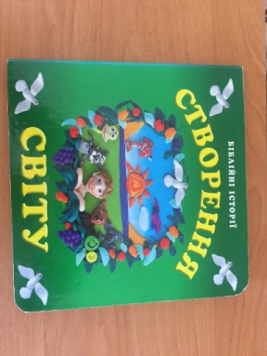
Коли ви читаєте кожну сторінку, попросіть дітей повторити те, що Бог зробив першого, другого, третього дня тощо. Робіть коментарі про те, яким творчим є Бог, як Він любить різні форми, кольори тощо.
Вільний час
Дозвольте дітям робити те, що вони хочуть (нагадайте їм про правила), доки служіння не закінчиться. Поясніть, що коли вони почують звук таймера (відтворіть звук ще раз, щоб вони запам’ятали його), вони повинні завершити ігри, повернути все на свої місця і зібратися разом на підлозі.
Вони можуть гратись іграшками, займатись рукоділлям або мати перекус. Коли вони переходять до інших дій, вони повинні прибрати попереднє місце, покласти іграшки на свої місця.
Підготуйте рукоділля та перекус на окремих столах. Щоб займатись рукоділлям або їсти снек, діти повинні сидіти за столом. Не дозволяйте їм забирати щось зі столу.
На столі для перекусу покладіть сік (щоб кожній дитині вистачило по одному, слідкуйте, щоб ніхто не взяв більше), стакани, глечик з водою, дві тарілки з різними видами снеків, маленькі тарілки для дітей, та паперові рушники. Діти повинні мати змогу дістати снеки самостійно. Нічого страшного, якщо вони смітять. Проте, все, що вони намітять, повинні прибрати за собою. Підбадьорьте їх пробувати ще та інколи давайте поради, як не робити безлад.
На столі для рукоділля — розмальовки та рукоділля до сьогоднішнього уроку. Для розмальовок покладіть звичайний папір, маркери та печатки. Для рукоділля до сьогоднішньої історії покладіть кольоровий папір та макарони. Як тільки можливо, дозвольте дітям робити поробку самостійно, вони повинні практикуватись в розвитку різних навичок. Допомагайте, коли це дійсно потрібно, поробка не має бути ідеальною! В результаті вони повинні задіяти свою креативність, щоб створити малюнок, використовуючи макарони.
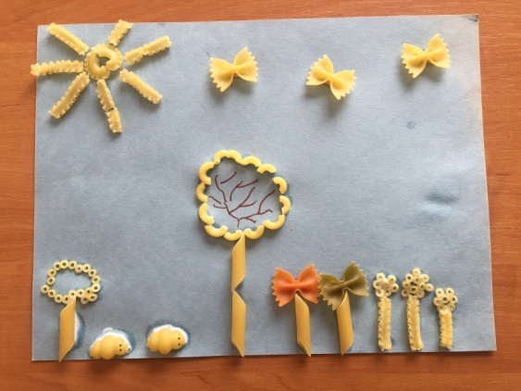
Звертайте увагу на те, коли закінчується служіння. Як тільки ви зрозуміли, що служіння закінчилось, ставте таймер на 1 секунду, щоб він задзвонив, і збирайте всіх дітей на підлозі.
Дошка Відзнак
Дайте стікери дітям, які:
присутні
не порушували правила
принесли свої листочки “Обговорення вдома”
Кожна дитина, яка зібрала 25 стікерів може обрати приз з коробки.
Молитва
Вчитель молиться, дякує Богу за час, проведений разом і молиться за благословіння для кожної дитини, називаючи кожне ім'я.
Правила
Нагадайте дітям, що правила досі діють навіть в коридорі та інших кімнатах). Нехай вони назвуть правила та погодяться слідувати ним.

